# INSTAL DJANGO DI MANJARO LINUX

[KAMPUNGLINUXJATISARI](https://kampunglinuxjatisari.wordpress.com/author/kampunglinuxjatisari/)

~

**Apa itu django ?**

[Django](https://www.djangoproject.com/) menurut web resminya django adalah pyhton web-framework tingkat tinggi yang mengedepankan kecepatan development, aman serta desain yang pragmatis (bersifat praktis dan mudah dipahami oleh siapapun yang mempunyai dasar pengetahuan pemrograman), django dibangun oleh developer berpengalaman  yang bersifat free (bebas) dan opensource (kode sumber terbuka) artinya siapapun bisa berkontribusi untuk menjadi developer pengembangan django. dan di django mempunyai pola MTV (MODEL (isi database SQL) -TEMPLATE (semua file Html,xml, DLL)-VIEW (data yang ditampilkan browser ketika konfigurasi url ditetapkan))

**Apa itu python ?**

[Python](https://www.python.org/) adalah bahasa pemrograman berorientasi objek (oop) dengan sitaksis yang mudah dipahami oleh pemula (tapi bukan juga memudahkan) perancangan yang berfokus pada tingkat keterbacaan kode, bahasa yang multiguna (untuk web programming, data science, AI, robotic, bahkan digunakan juga untuk hacking tools).

**Apa itu Manjaro Linux ?**

Manjaro linux adalah sistem operasi berbasis Arch Linux (distribusi turunan arch) yang mengedepankan user-friendliness (ramah) dan accessibility (mudah diakses) bagi pemula seperti saya hehehe.

**Instalasi django**

proses instalasi django di manjaro sebenernya cukup mudah, saya sebagai pengguna manjaro sekaligus django (pemula) menggunakan terminal (shell linux) untuk menginstalnya berikut tutorial instalasinya :

* instal pip (Python Install Package atau Pip Install Package bisa juga Pip Install Python) hehe mungkin asal katanya dari pipe (pipa) mungkin juga bukan hahaha tapi yang pasti PIP adalah package manager (pengolahan paket) yang terdapat diPyhton atau media instalasi paket/library (pustaka) di Python begitu lah kira2 penjelasannya.
* instal Virtualenv (lingkungan kerja virtual) asal kata dari Virtual-Environment adalah sebuah lingkungan kerja virtual yang mengisolasi semua projek maupun aplikasi yang kita buat supaya tidak bercampur dengan direktori sistem khusus yang ada pada sistem operasi kita. jadi apapun bisa dilakukan di PIP seperti menginstal library (pustaka) dan paket binary  semua akan terinstal di direktori Python 2.x atau 3.x kalau dilinux itu berada di **(/usr/lib/python.2.x or 3.x)** kalau tidak salah hahaha.

[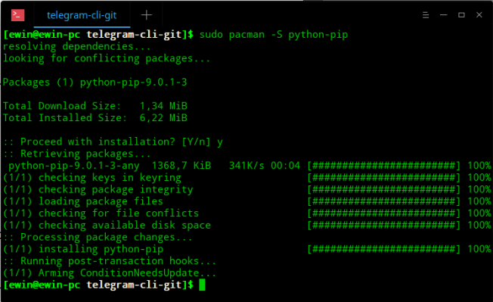](https://kampunglinuxjatisari.wordpress.com/2018/04/10/instal-django-di-manjaro-linux/deepinscreenshot_select-area_20180319205729/)

* membuat direktori lingkungan kerja nya

[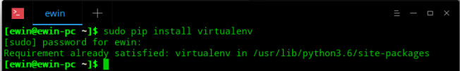](https://kampunglinuxjatisari.wordpress.com/2018/04/10/instal-django-di-manjaro-linux/deepinscreenshot_select-area_20180322155349/)

* instal django ya pasti lah tapi sebelum menginstal django nya kita aktifkan dulu ya environmentnya **$ source project/bin/activate** (project itu nama direktorinya sedangkan /bin/activate kode untuk menjalankan environmentnya) bebas untuk membuat nama direktorinya saya sarankan untuk lebih spesifik maka begini **$ virtualenv env** lalu untuk instal django nya bisa lebih sepesifik lagi bergantung django versi berapa yang ingin diinstal dan masih support maka begini **$ pip install django==2.3.0 atau 2.x.x**  hehehe

[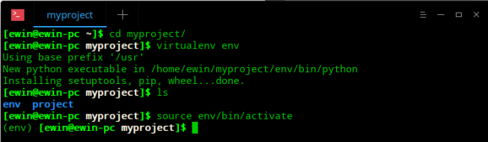](https://kampunglinuxjatisari.wordpress.com/2018/04/10/instal-django-di-manjaro-linux/deepinscreenshot_select-area_20180322155802/)

* cek django nya sudah terintal atau belum

[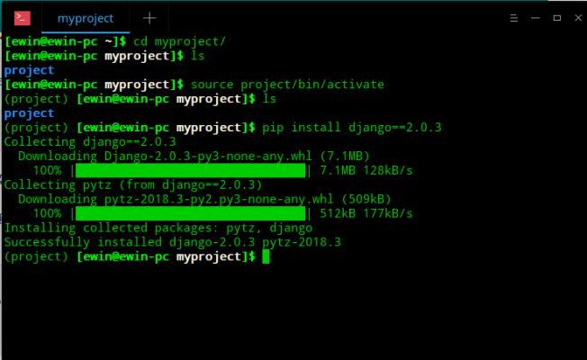](https://kampunglinuxjatisari.wordpress.com/2018/04/10/instal-django-di-manjaro-linux/deepinscreenshot_select-area_20180322113117/)

* terakhir adalah membuat projek baru lalu jalankan server localhost jika work maka akan tampil seperti ini

[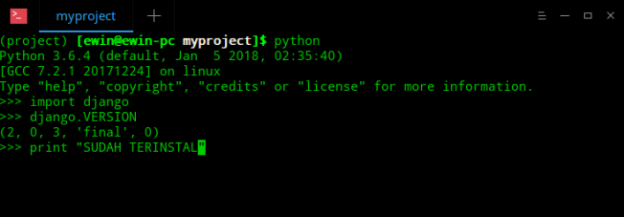](https://kampunglinuxjatisari.wordpress.com/2018/04/10/instal-django-di-manjaro-linux/deepinscreenshot_select-area_20180322113507/)

selamat mencoba terimakasih 🙂

[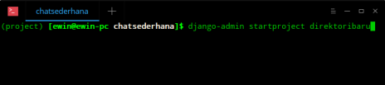](https://kampunglinuxjatisari.wordpress.com/2018/04/10/instal-django-di-manjaro-linux/deepinscreenshot_select-area_20180410124904/)

[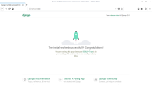](https://kampunglinuxjatisari.wordpress.com/2018/04/10/instal-django-di-manjaro-linux/deepinscreenshot_20180410124244/)